ΥΠΟΣΥΣΤΗΜΑ :__HRMS3X

4.4.0____________________________________________________

ΠΕΡΙΓΡΑΦΗ

748

Άλλαξε ο τρόπος εμφάνισης των φορολογικών στοιχείων των εργαζομένων που στην διάρκεια ενός οικονομικού έτους αλλάζουν φορολογικό καθεστώς π.χ. από ΦΜΥ σε Φορολογική κλίμακα Μελών Δ.Σ.
Πιο συγκεκριμένα, ως τώρα, στην περίπτωση που ένας εργαζόμενος, έχει δύο διαφορετικά φορολογικά καθεστώτα, εμφανιζόταν στην Συγκεκτρωτική Κατάσταση ΦΜΥ (Οριστική Κατάσταση ΦΜΥ) και σειριακό ΦΜΥ, ο εργαζόμενος εμφανιζόταν με δύο διαφορετικές γραμμές με αναλυση ανα Φορολογικό Καθεστώς. Αυτό όμως δεν είναι αποδεκτό από τις προδιαγραφές του TAXISNET.
Επομένως για να εμφανιστούν , μόνο οι αποδοχές του εργαζόμενου, ως Μισθωτός, θα πρέπει να ζητήσουμε εξαίρεση του Φορολογικού καθεστώτος που αφορά μέλη ΔΣ.

1005

Νέος τρόπος ορισμού λογιστικού άρθρου με χρήση μεταβλητών, για την δημιουργία διαφορετικών λογαριασμών ανά κατηγορία εργαζομένου, κένρου κόστους, υποκαταστήματος κ.ο.κ

Για να μπορέσουμε να στήουμε ένα τέτοιο λογιστκό άρθρο πρέπει να ακολουθήσουμε τα παρακάτω βήματα:

- Στις Παραμέτρους \ Παράμετροι λογιστικής \ Παράμετροι λογιστικής (2) \ Διαμόρφωση λογιστικού άρθρου , ορίζουμε πλέον τον τρόπο με τον οποίο θα ζητάμε την απεικόνιση του λογιστικού άρθρου , ομαδοποιόντας τα ποσά με όποιο ή όποια πεδία δηλωθούν στον πίνακα αυτό.

- Ορίζουμε τα πεδία που θα χρησιμοποιηθούν σαν μεταβλητές σύνθεσης των λογαριασμών.
Για τον λόγο αυτό στις Παραμέτρους \ Παράμετροι λογιστικής \ Παράμετροι λογιστικής (2) \ Πεδία Σύνθεσης λογαρισμών καταχωρούμε τα πεδία που θα έχουν τον παραπάνω ρόλο:

.
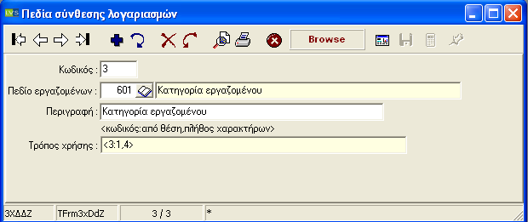

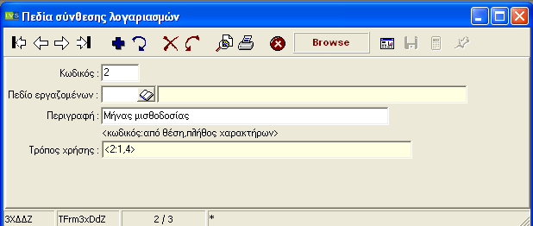

- Για τα πεδία σύνθεσης που έχουν οριστεί στον παραπάνω πίνακα, έχει φτιαχτεί διαδικασία ενημέρωσης, με την οποία θα μπαίνουν αυτόματα εγγραφές των τιμών των πεδίων και ο χρήστης για κάθε τιμή θα πρέπει να ορίσει το αντίστοιχο κομμάτι σύνθεσης του λογαριασμού λογιστικής:

Παραμέτροι \ Παράμετροι λογιστικής \ Παράμετροι λογιστικής (2) \ Δαδικασια δημιουργίας προθεμάτων:

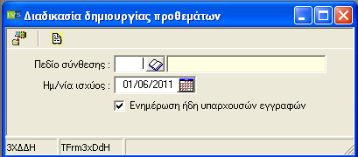

- Στις Παραμέτρους \ Παράμετροι λογιστικής \ Παράμετροι λογιστικής (2) \ Προθέματα λογαριασμών συνδέουμε τα πεδία σύνθεσης λογαρισμών με τα αντίστοιχα προθέματα τους τα οποία θα χρησιμοποίησουμε στον ορισμό του λογιστικού άρθρου στην σύνδεση ομάδων ποσών λογαριασμών.

Στην παρακάτω φόρμα βλέπετε ένα τέτοιο παράδειγμα :

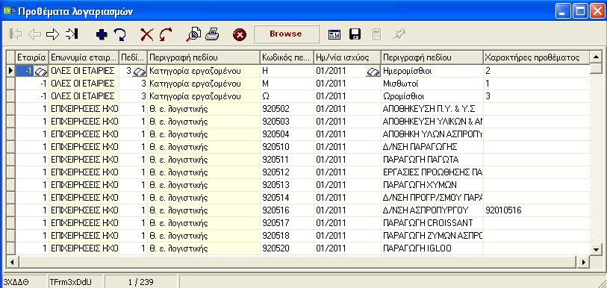

Παρατήρηση :

Για τα προθέματα που βασίζονται σε πεδίο που είναι ανεξάρτητο εταιρίας, σαν εταιρεία μπαίνει (-1 Όλες οι εταιρίες) και για τα προθέματα που δεν έχουν πεδίο εργαζομένου, έχει φτιαχτεί να δημιουργούνται εγγραφές 1-12 για τους μήνες του έτους.

Έτσι με λογ/σμό λογιστικής 60-<1:7,2>-00<5>0-0000
Έχουμε αυτόματα : 60-από το πρόθεμα της θ.ε.λογιστικής του εργαζόμενου από τον 7^{ο} χαρακτήρα και για 2 χαρακτήρες -00 από το
πρόθεμα της κατηγορίας εργαζόμενου ό,τι γράφει 0-0000.

- Τέλος στην σύνδεση ομάδων ποσών-λογαριασμών δεν υπάρχει πια η ανάλυση των ΚΕΥ_1 - 6 αλλά αυτά ενημερώνονται στο αρχείο εγγραφών λογιστικής με τον ίδιο τρόπο όπως πριν.
Δηλαδή είτε με το default πεδίο του εργαζόμενου, είτε αν θα γίνει επιμερισμός ανά κέντρο κόστους, θα έρθουν οι τιμές των πεδίων του επιμερισμού είτε από τα «Ποσοστά απασχόλησης ανά κ.κ.» είτε από τις «Μην.μεταβολές ωρών απασχόλησης ανά κ.κ.» από το υποσύστημα της μισθοδοσίας.
Σε αυτήν την περίπτωση και ο λογαριασμός που συνθέτουμε προκύπτει από τις εκάστοτε τιμές στις οποίες έχουμε σπάσει το κ.κόστους.

Επιπλέον στην δημιουργία εγγραφών λογιστικής και πρόβλεψης μπήκε checkbox σύνδεση με λογιστική (2) ώστε να γνωρίζει το πρόγραμμα από πού να διαβάσει τη σύνδεση ομάδων ποσών-λογαριασμών.
Επίσης, αναλόγως έρχονται και οι εγγραφές στο List Of Values του λογιστικού άρθρου.

Τα πεδία «Ομαδοποίηση λογαριασμών» και User1-5 δεν τα εντάξαμε στα νέα άρθρα επειδή δεν υπήρξε προφανής λόγος.

Το «Πεδίο ανάλυσης λογαριασμών» καταργήθηκε γιατί ουσιαστικά καλύπτεται από τη νέα παραμετροποίηση.

1101

Δυνατότητα δημιουργίας δόσεων στα ποσά Αποζημίωσης απόλυσης για να καλυφθεί η ανάγκη καταβολής της αποζημίωσης σε δόσεις.

1102

Στα Φορολογικά καθεστώτα (Παράμετροι Μισθοδοσίας \ Γενικές Παράμετροι Μισθοδοσίας) προστέθηκε δείκτης όπου ορίζεται η κατηγορία εισοδήματος όπου ορίζεται ότι το φορολογικό καθεστώς είναι είτε :
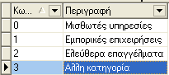

Στην προσωρινή δήλωση ΦΜΥ στην κατηγορία εισοδήματος :

1.Από εμπορικές επιχειρήσεις θα μπουν τα ποσά που θα βρεθούν σε έκδοση μισθοδοσίας με φορολογικό καθεστώς που θα έχει χαρακτηρισμό 1 - Εμπορικές επιχειρήσεις αλλά θα προστίθεται και τα ποσά το ποσό που έχει δώσει ο χρήστης στην προεκτυπωτική.

2.Από μισθωτές υπηρεσίες θα μπουν τα ποσά που θα βρεθούν σε έκδοση μισθοδοσίας με φορολογικό καθεστώς που θα έχει χαρακτηρισμό 0 - Μισθωτές υπηρεσίες.

3.Από ελεύθερα επαγγέλματα θα μπουν τα ποσά που θα βρεθούν σε έκδοση μισθοδοσίας με φορολογικό καθεστώς που θα έχει χαρακτηρισμό 2 - ελεύθερα επαγγέλματα αλλά θα προστίθεται και τα ποσά το ποσό που έχει δώσει ο χρήστης στην προεκτυπωτική.

4.Στο ελεύθερο πεδίο θα μπουν τα ποσά που θα βρεθούν σε έκδοση μισθοδοσίας με φορολογικό καθεστώς που θα έχει χαρακτηρισμό 3 - άλλη κατηγορία αλλά θα προστίθεται και τα ποσά που έχει δώσει ο χρήστης στην προεκτυπωτική.

1119

Η «Δημιουργία εγγραφών ΦΜΥ» πλέον δημιουργεί εγγραφές ανά μήνα . Οι εγγραφές αυτές περιλαμβάνουν τα ποσά ανά μήνα και με κωδικό ΦΜΥ ανάλογο του Υπουργείου Οικονομικών.
Επομένως , η Προσωρινή Δήλωση ΦΜΥ, οι Βεβαιώσεις αποδοχών, η Συγκεντρωτική Κατάσταση ΦΜΥ, η πρώτη σελίδα της Οριστικής ΦΜΥ και το σειριακό ΦΜΥ να βγαίνουν από το αρχείο και με έτοιμη κωδικοποίηση για το Υπουργείο.

1132

Στους Κανόνες Μισθοδοσίας στις Επιπλέον παραμέτρους (Παράμετροι \ Παράμετροι Μισθοδοσίας \ Γενικές Παράμετροι Μισθοδοσίας \ Κανόνες Μισθοδοσίας)

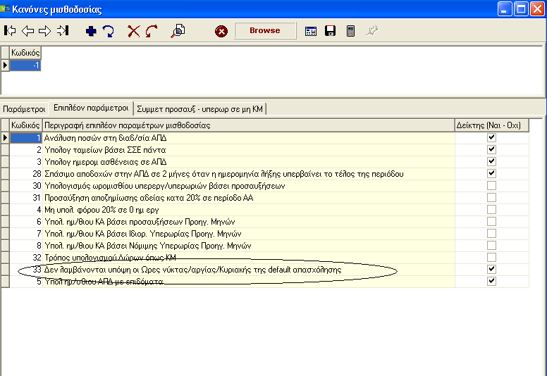

Προστέθηκε το πεδίο με κωδικό 33 , ώστε αν το τσεκάρουμε , έχουμε την δυνατότητα να μην ενημερώνεται η default απασχόληση των ομάδων εργασίας των εργαζομενων που αντιστοιχίζονται με αυτούς τους κανόνες μισθοδοσίας , με τις ώρες νύκτας, αργίας , Κυριακής από τα προγράμματα εργασίας των αντίστοιχων ομάδων στην Ωρομέτρηση.

1182

Όταν διαγράφεται μια αποζημίωση απόλυσης, διαγράφεται αυτόματα και από τον πίνακα απαλασσόμενων αμοιβων , και επομένως δεν εμφανίζεται στον πίκακα ΙΙΙ των ατομικών βεβαιώσεων αποδοχών.

1203

Για να καλυφθεί η δυνατότητα παρακράτησης της εισφοράς αλληλεγγύης από την μισθοδοσία από την 1/1/2012 βάσει ΠΟΛ 1126, μπήκε κλίμακα στα φορολογικά καθεστώτα όπου ορίζεται η κλίμακα για την κράτηση της εισφοράς αλληλεγγύης, επιπλέον κράτηση από το ΦΜΥ.

Η κλίμακα επιστρέφει ποσοστό σύμφωνα με το προϋπολογισθέν ετήσιο εισόδημα, το ίδιο που ανάγεται και στην κλίμακα φορολογίας εισοδήματος.
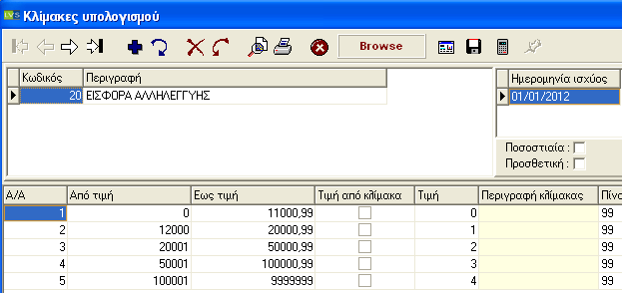

Η εκκαθάριση υπολογίζει το ετήσιο ποσό για την εισφορά αλληλεγγύης και στη συνέχεια το ποσό αυτό επιμερίζεται με τον ίδιο τρόπο όπως και ο φόρος (σύμφωνα με τις βαρύτητες) στον μήνα μισθοδοσίας.

Στον πίνακα μισθοδοσίας μπήκε νέο πεδίο με το ποσό αυτό, το οποίο έχει ληφθεί υπόψη σε όλα τα εκτυπωτικά που εκτυπώνουν και το ΦΜΥ.

Το πεδίο πρέπει να μπει στις αντίστοιχες ομάδες ποσών για προσαρμογή του λογιστικού άρθρου, των παραμετρικών εκτυπώσεων, της ανακεφαλαιωτικής καρτέλας, της ανάλυσης ασφαλιστικών εισφορών.

Για το λογιστικό άρθρο εάν πρέπει να ενημερωθεί νέος λογαριασμός με το ποσό της έκτακτης εισφοράς θα πρέπει να γίνουν οι απαραίτητες εγγραφές στη σύνδεση ομάδων ποσών - λογαριασμών.

Το ποσό αυτό εμφανίζεταις στις εκτυπώσεις:

- Καρτέλες Μισθοδοσίας ΓΒΒ
- Συγκεντρωτική κατάσταση μισθοδοσίας ΓΒΓ
- Αναλυτική κατάσταση μισθοδοσίας ΓΒΔ
- Κατάσταση εκκαθαρίσεων ΓΒΕ
- Απογραφικό εργαζομένων ΓΒΖ
- Extra εκτυπώσεις:
- Μισθοδοτική κατάσταση ΓΩΒ

Καθώς και στις Αναζητήσεις:

- Αποτελέσματα μισθοδοσίας ΕΒΒ

Επίσης προσαρμόσθηκαν όλες οι αποδείξεις πληρωμής, default και custom.

1204

Κατά την καταχώρηση Αριθμού Μητρώου ΙΚΑ στα Σταθερά στοιχεία της Καρτέλλας του εργαζομένου

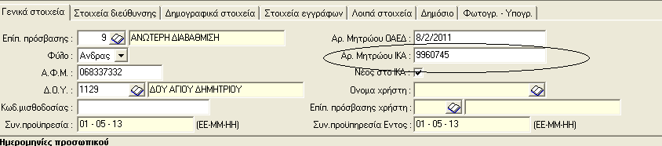

Εμφανίζεται το μήνυμα :

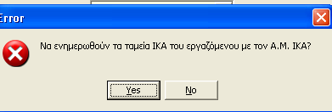

Ώστε με την αποδοχή «ΝΑΙ» να ενημερωθεί και η καρτέλλα των ταμείων για όποιο ταμείο ΙΚΑ (δείκτης ΙΚΑ = 1) έχει ο εργαζόμενος.

1206

Για να μπορέσουμε να καλύψουμε τον υπολογισμό του φόρου σε νεοπροσλαμβανόμενους , με υπολογισμό ετήσιο φορολογητέου με αναγωγή στους μήνες που απομένουν από την πρόσληψη του εργαζομένου στα φορολογικά καθεστώτα προστέθηκε ο τρόπος υπολογισμού 5. « Αναγωγή σε ετήσιο – Νεοπροσληφθ. από πρόσληψη»

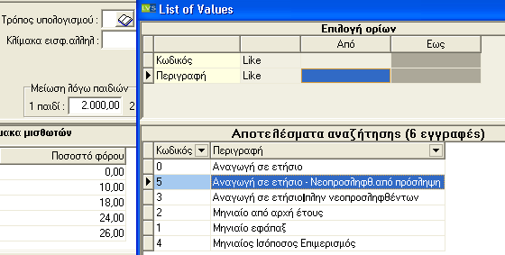

Με αυτό τον τρόπο υπολογισμού ο μηνιαίος φόρος προκύτπει αό τον ετήσιο / τους μηνες που απομένουν από την πρόσληψη.

